The United Kingdom of Great Britain London

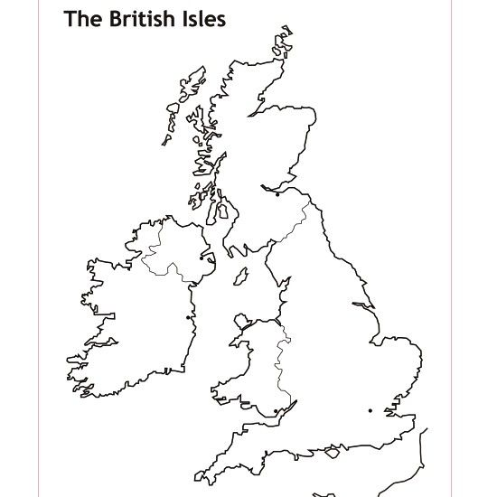

Úkoly:
- Nahrajte zvukový záznam nebo video :D pokud mě chcete potěšit a udělejte mini reportáž: ( v anglickém jazyce!)
Pokud to není v tvých možnostech, alespoň mi napiš vzkaz
- Jak probíhá váš život doma
- jak se zabavujete – facts – sleep, listen
- co myslíte, že se stane přítí týden – will
- jak se dnes máte
- co jste dělali celý den – was doing
UDĚLEJTE TO SERIOUSLY, ALE I MŮŽETE PŘIDAT I NĚJAKÉ KOMICKÉ PRVKY

- Do sešitu si napis nadpis The Great Britain and London
- Pod nadpis odpověz na tyto otázky:
- What do you know about the UK?
- Did you visit any countries of the UK last year? months ago?
- Would you like to visit the UK? Why? Why not?
- Nalep si do sešitu slepou mapu – velikost jakou chceš, zmenši, zvětši
- Učebnice str. 40 – vyznač si do slepé mapy hlavní země Velké Británie podle obrázku – udělejte si to hezky barevně

